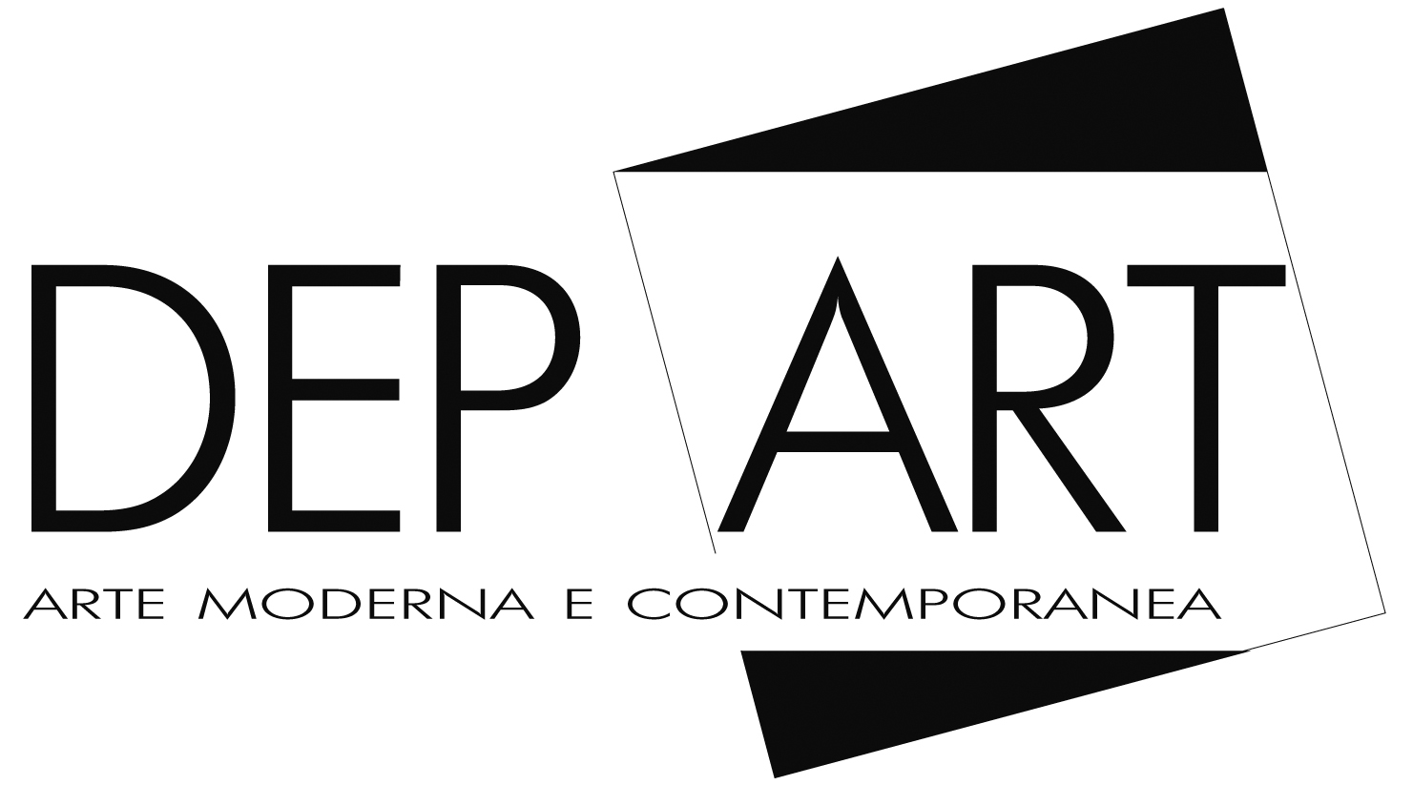

Comunicato stampa 23.01.2017

HENK PEETERS - JAN SCHOONHOVEN
DA ZERO A INFINITO
Milano, Dep Art
11 febbraio – 4 marzo 2017

Apre sabato 11 febbraio 2017, alla galleria Dep Art, la mostra Da ZERO a infinito dedicata a Henk Peeters e Jan Schoonhoven.
La mostra propone fino al 4 marzo una selezione di opere di Peeters dal 1961 al 2005 e ventuno disegni di Schoonhoven, datati tra il 1962 e il 1985, provenienti dalla collezione dello stesso Peeters.
I due artisti fondarono, insieme a Armando, Jan Hendrikse e Herman de Vries il gruppo Nul che toccò i propri vertici nelle due mostre presso lo Stedelijk Museum di Amsterdam, nel 1962 e nel 1965. In aperto antagonismo con la tradizione, il gruppo Nul aveva profonde affinità con il movimento ZERO con cui stabilirono un fervido e frenetico network di progetti, mostre e relazioni transnazionali. Artefice della rivoluzione dell’arte olandese, iI Nul ha svolto un ruolo importante nel definire quella che è chiamata "arte oggettiva", ossia un’arte antiespressionista che sposa l’idea della tabula rasa alla concretezza dell’oggetto.
La galleria Dep Art, da sempre attenta alla valorizzazione dei pionieri dell’arte del secondo Novecento, celebra i principali portavoce del gruppo Nul che, gravitanti nell’orbita del movimento Zero e delle coeve Nuove Tendenze di Zagabria, incrociarono il percorso di artisti come Biasi e Dadamaino (già proposti dalla galleria in anni recenti), Fontana, Manzoni e Castellani, tra gli altri.

Il titolo della mostra, Da ZERO a infinito, suggerisce la chiave di lettura del percorso artistico dei due artisti: da una parte Peeters, fautore dell’azzeramento delle categorie artistiche e di un’arte assolutamente ordinaria, dall’altra Schoonhoven, il quale era giunto a concepire un’opera omogenea nello spazio e nel tempo, ottenendo così un’estetica reiterabile all’infinito.
Completa la mostra un catalogo bilingue, italiano ed inglese, con un testo critico di Alberto Zanchetta.

Henk Peeters, 1925-2013, L’Aia, Paesi Bassi
Jan Schoonhoven, 1914-1994, Delft, Paesi Bassi

Scheda della mostra
Titolo Henk Peeters - Jan Schoonhoven. Da ZERO a infinito
Sede Dep Art | Via Comelico 40, 20135 Milano
Date 11 febbraio – 4 marzo 2017
Orari Da martedì a sabato, ore 10.30 – 19. Chiuso domenica e lunedì.
Ingresso libero
Catalogo bilingue italiano/inglese, con testo di Alberto Zanchetta
Informazioni Dep Art | tel. 02.36535620 | art@depart.it | www.depart.it

Ufficio stampa NORA comunicazione - Eleonora Caracciolo di Torchiarolo
t. +39 339 89 59 372 – info@noracomunicazione.it - www.noracomunicazione.it

